**230810 EV Infra 서비스 분석**

**소프트베리 (**[**https://www.soft-berry.com/**](https://www.soft-berry.com/)**)**

1. 개발 기술환경

- FrontEnd : ReactJs, AngularJs (Front-end javascript)

- BackEnd : PHP, JavaScript, Node.js, Postgresql, MySQL

- Database: PostgreSQL, MySQL

- DevOps

- Deploy: AWS, kubernetes

- CI/CD: Docker

✓ 소프트베리 채용 정보

<https://sleet-allosaurus-f12.notion.site/25cb1b8760c94f8796fa59aeb9f5b25e>

**EV Infra (**[**http://www.evinfra.net/**](http://www.evinfra.net/)**)**

1. 라이센스

Android-Image-Cropper

<https://github.com/ArthurHub/Android-Image-Cropper>

: 이미지 크롭 라이브러리

AndroidSlidingUpPanel

<https://github.com/umano/AndroidSlidingUpPanel>

: 간단하게 슬라이딩 레이아웃 구성을 도와주는 라이브러리 (위, 아래 드래그 가능)

flexbox-layout

<https://github.com/google/flexbox-layout>

: CSS Flexible Box Layout Module 기능을 안드로이드에 제공하는 라이브러리

TedPermission

<https://github.com/ParkSangGwon/TedPermission>

: 안드로이드 권한 관리

zxing-android-embedded

<https://github.com/ParkSangGwon/TedPermission>

: 바코드 라이브러리

jsoup

<https://github.com/jhy/jsoup>

: HTML 작업을 위한 Java 라이브러리 (자바 HTML 파서)

Creative Commons License

<http://ww16.falaticon.com/?sub1=20230810-1921-5177-87b7-f7b7cc983a78>

Apache License

<https://www.apache.org/licenses/LICENSE-2.0>

MIT License

<https://www.olis.or.kr/license/Detailselect.do?lId=1006>

ISC License

<https://www.olis.or.kr/license/Detailselect.do?lId=1074>

1. 지도 API

네이버 지도 API 사용

[네이버 지도 API v3]

<https://navermaps.github.io/maps.js.ncp/>

[Maps - NAVER Cloud Platform]

<https://www.ncloud.com/product/applicationService/maps>

1. 서비스 분석

1. 충전소 찾기 기능
   1. 충전소 위치 표시

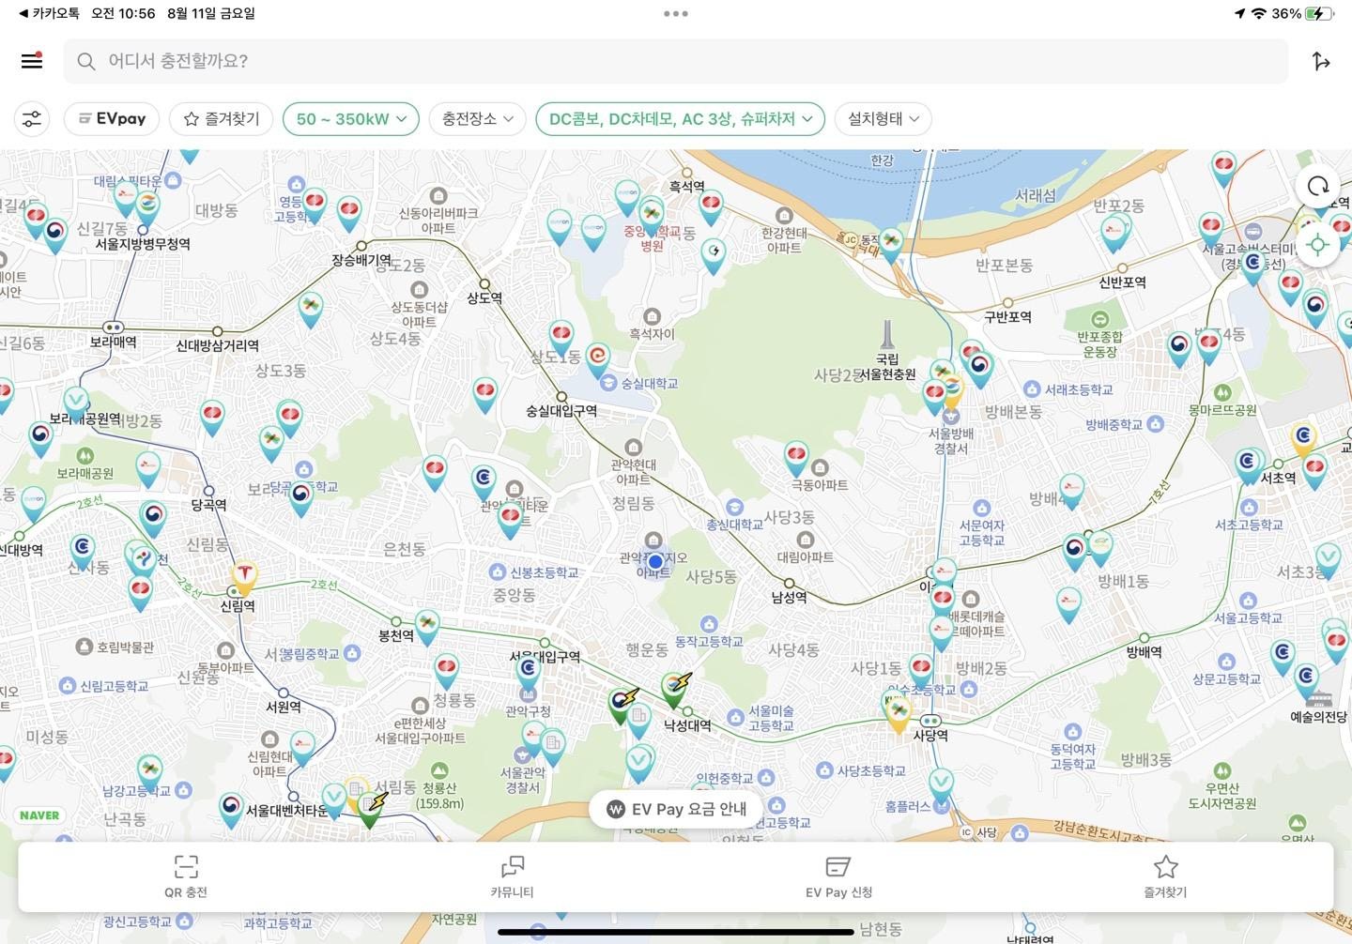

* 1. ‘즐겨찾기’, ‘충전 속도’, ‘충전 장소’, ‘충전기 타입’, ‘설치 형태’ 의 카테고리 설정이 가능

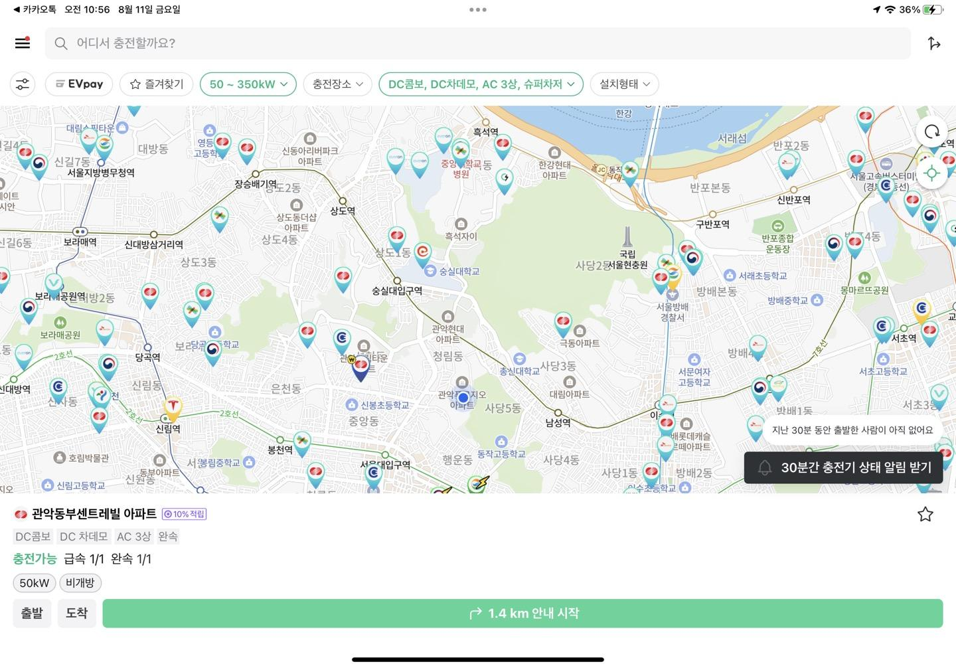

* 1. 충전소 클릭 시 충전소 정보가 뜨고 네비게이션 기능 있음

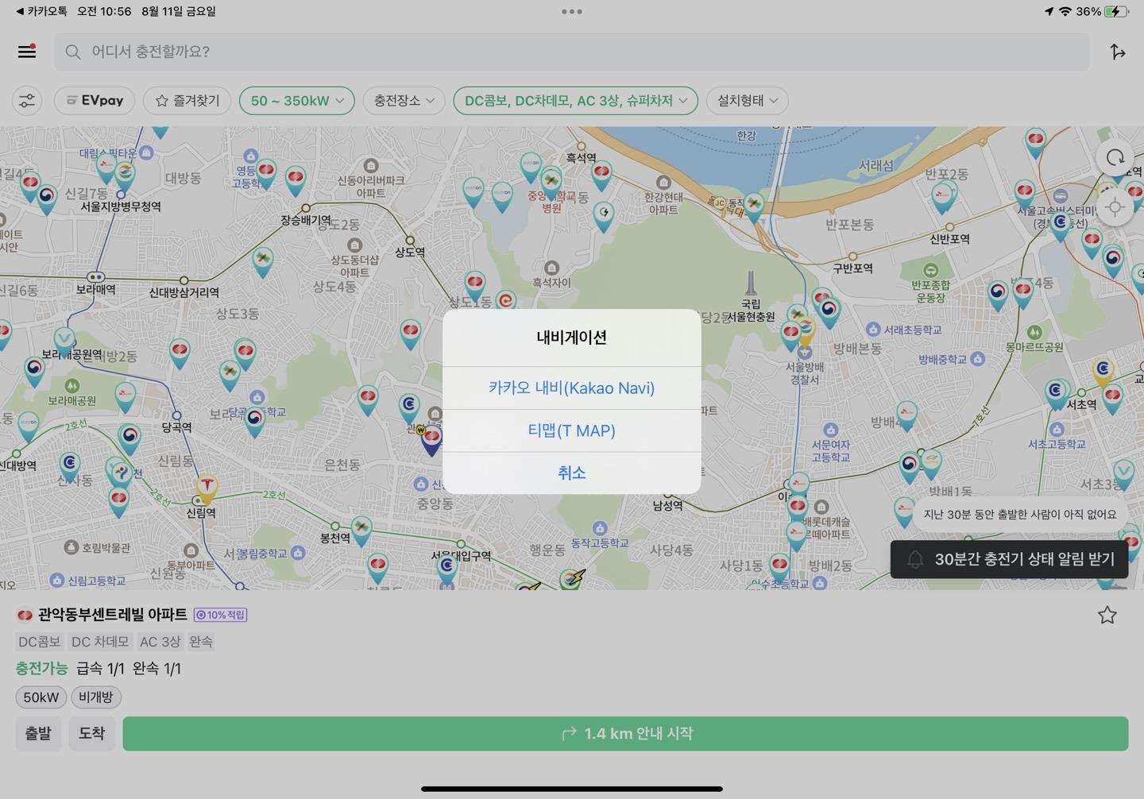

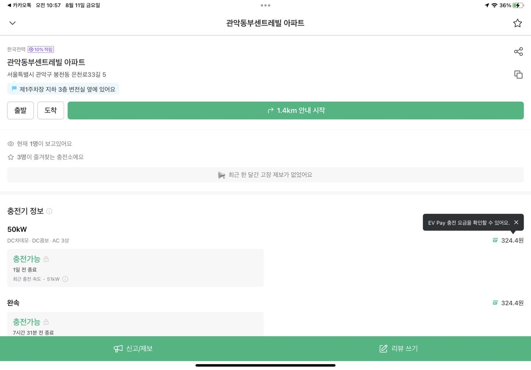

1. 충전소 정보 제공
   1. ‘투표 게시판’, ‘질문 게시판’, ‘자유 게시판’, ‘충전소 리뷰’ 등 충전소에 대한 내용 뿐만 아니라 전기차 자동차에 대한 이야기도 자유롭게 나눌 수 있는 커뮤니티

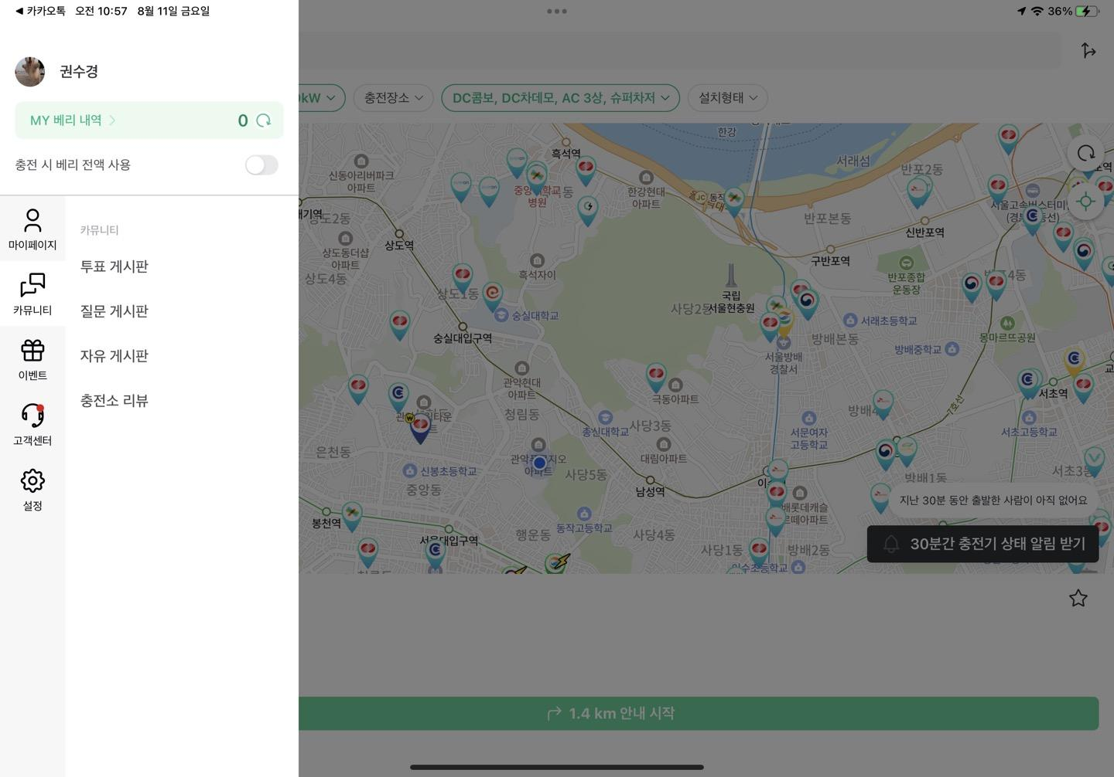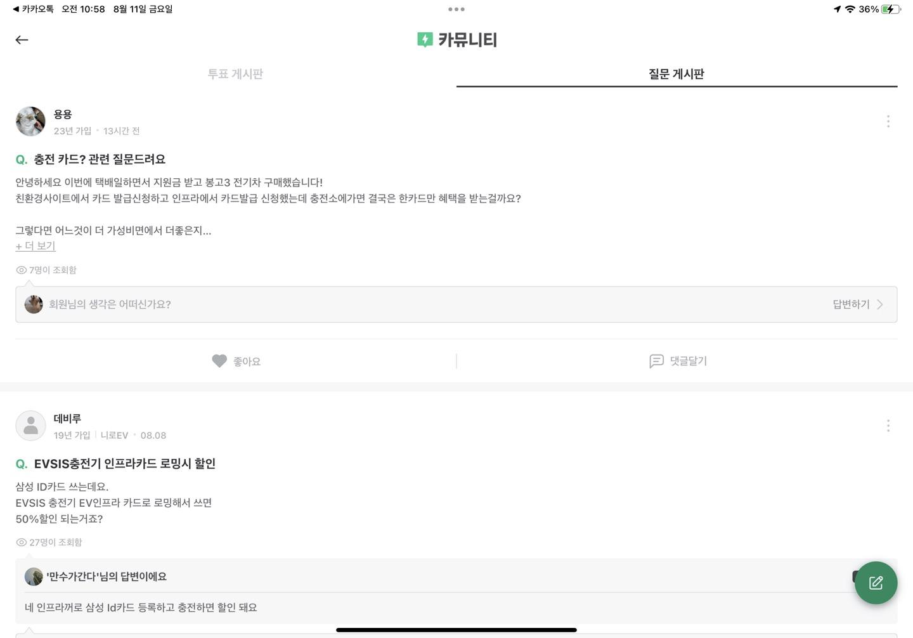

* 1. 사용해 본 충전소에 대한 정보 작성 가능

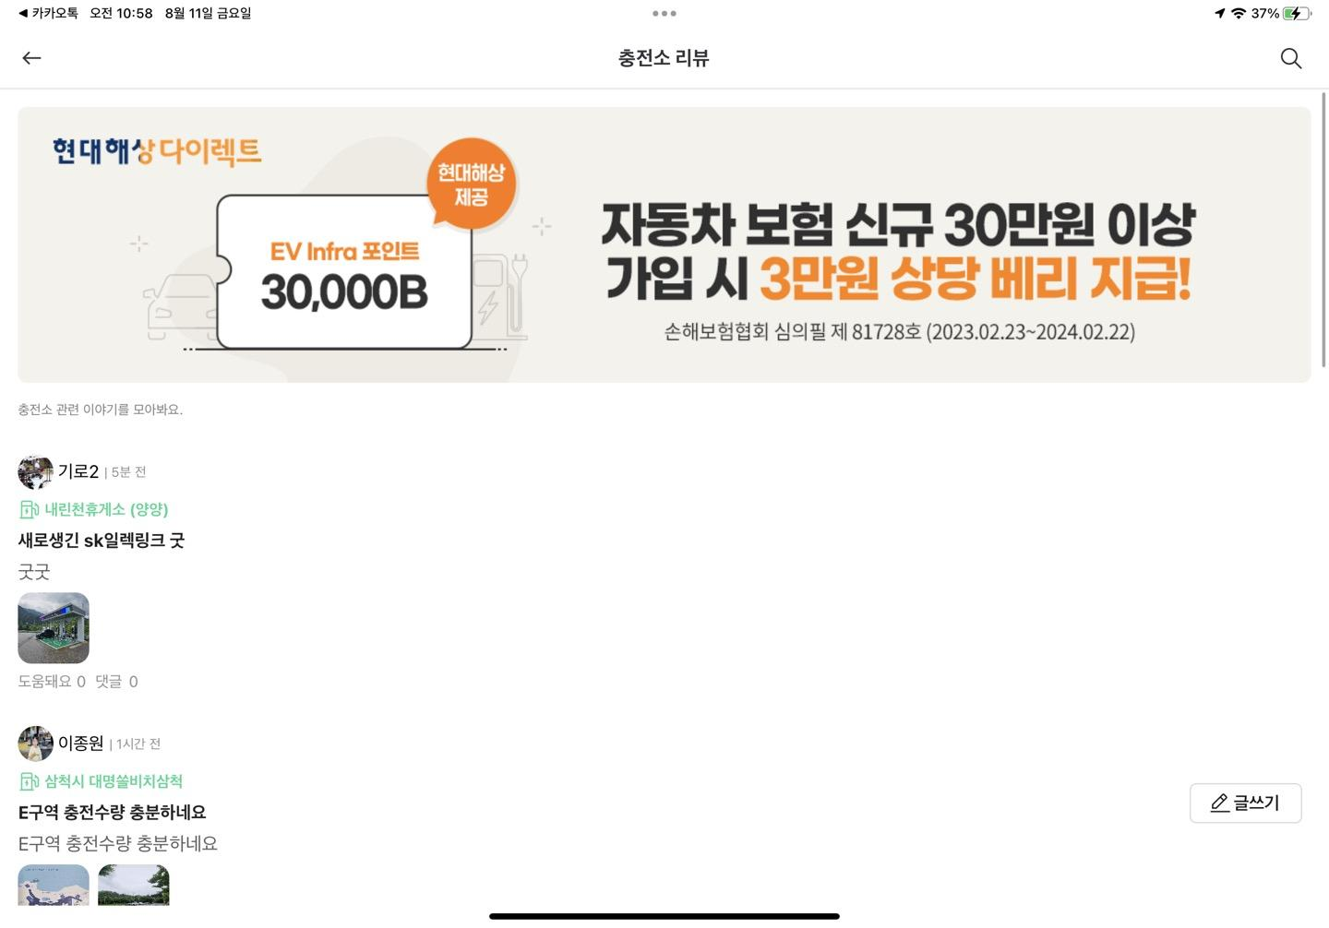

1. EVpay
   1. 자체 결제 시스템

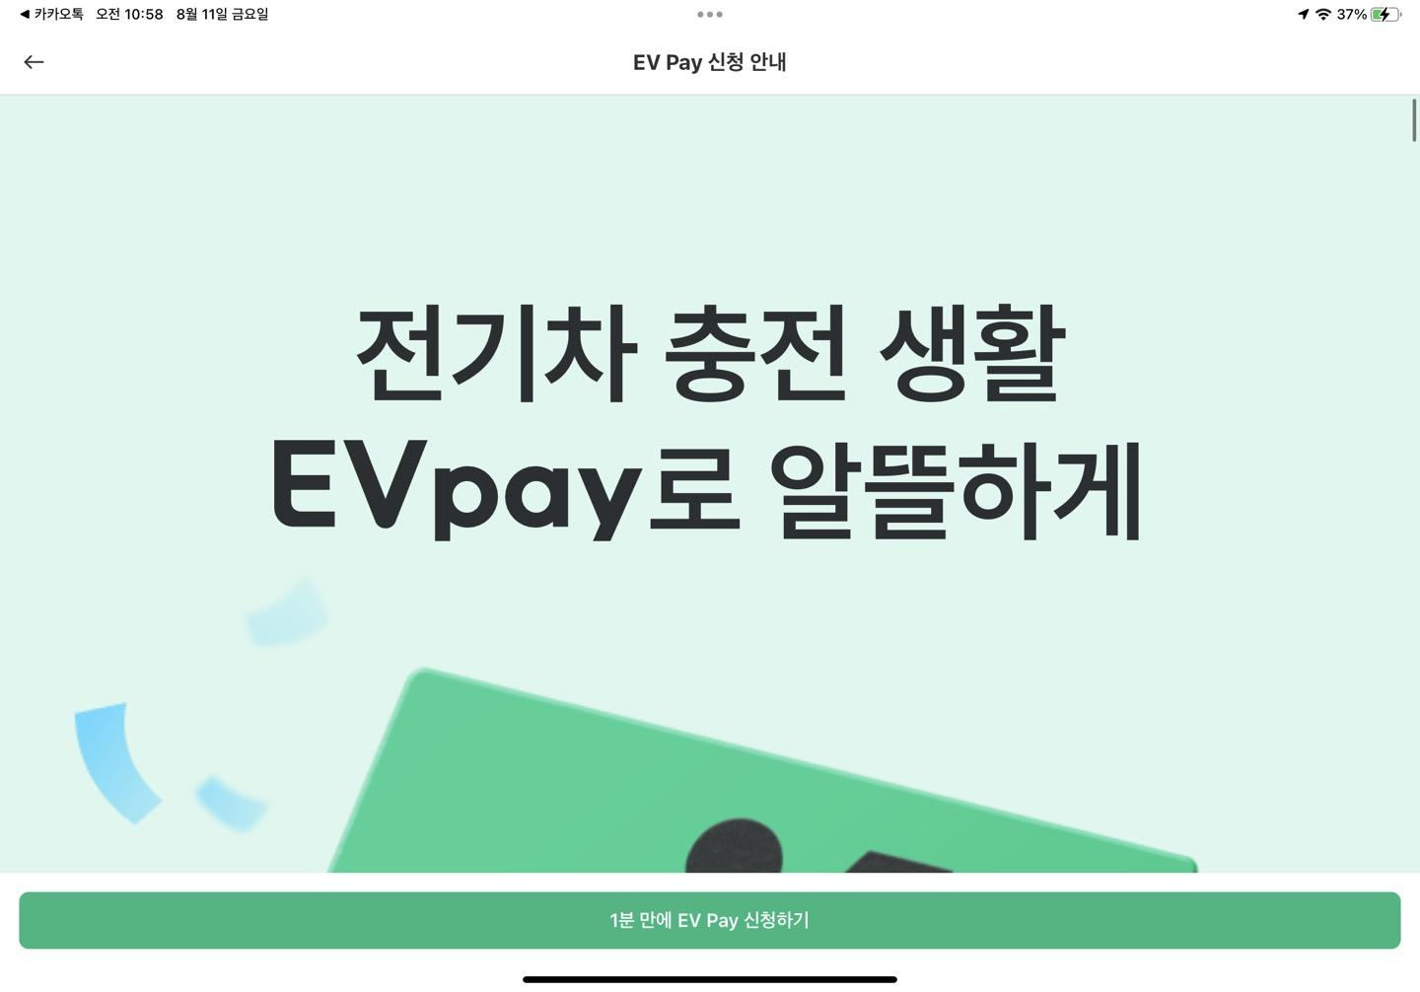

제휴 카드 <https://data.ev-infra.com/ev-infra/event/2023/affiliate_card/index-20230424140038.html>